第四季直播讲堂常见问题答疑

各位老师好！
直播讲堂第四季在万众期待中顺利开播，感谢老师们在第一、二季直播中的参与和支持，本季直播有关直播课程的参与细节，请老师们关注。

一、登陆与注册问题
1.如何绑定学号/认证？（影响个人成绩数据，请务必认证）
答：
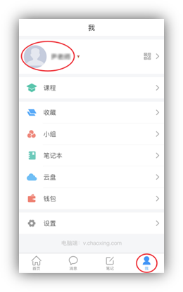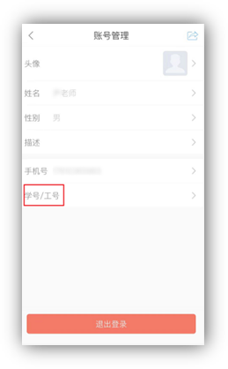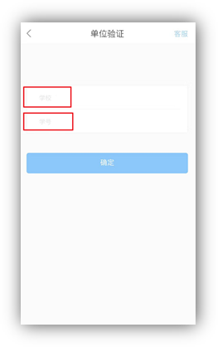
选择“我”点击“头像” 点击“学号/工号” *正确填写学校提供的名称和学号

2.新用户注册手机号时，未曾注册过，确显示手机号被占用？
答：请选择“其他登陆方式”，正确填写学校名称、工号、密码（默认123456）登陆。
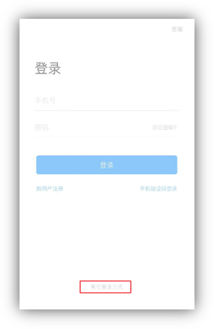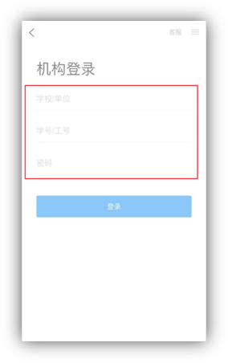

二、直播观看问题
1. 直播视频入口在哪里？
答：主界面中课程章节对应每一期直播内容，点击进入观看即可。

2. 直播可以回看吗？回看有效期？回看时间计入学习成绩吗？
答：所有直播支持回看，回看与直播入口相同。回看有效期直至本季最后一期直播结束。回看时间计入学习成绩统计。

3. 可否使用pc端观看？
答：Pc端观看直播，不能参加社群活动、不能发弹幕、不计算时长、不能获得证书，请使用手机端学习通观看。

4. 可否使用微信端观看？
答：Pc端观看直播，不能参加社群活动、不能发弹幕、不计算时长、不能获得证书，请使用手机端学习通观看。

5.视频看到一半就卡顿或跳出？
答：可能是网速卡顿，可以退出再进入看下，另外注意学习通更新到当下最新版，可扫描下图下载。


三、直播课堂活动问题
1. 关于签到发布时间、时效、入口、操作问题？
答：
- 签到类型：课前签到
- 签到时效：一般在直播开始前10分钟左右发布，并会在下一次直播日前结束，请及时签到。另外，老师若在签到发布后加入的第四季课程，之前的签到，无论是否在时效期内，都无法签到。
- 签到入口：在主界面的活动栏下，点击签到按钮后显示已签即可。
- 签到操作演示视频网址：https://v.qq.com/x/page/v0632pmyspl.html

2.作业发布及结束时间？
答：每期作业一般在当期直播结束后发布，会在第四季最后一期直播放映后的一周内结束。

3.问卷调查发布及结束时间？
答：问卷一般在每个模块的最后一期直播结束后发布，结束于发布后的下个周四。

4.任务区无课堂活动是怎么回事？
答：老师如果是活动发布后，才加入的直播课程，往期活动无法参与。

四、直播数据问题
1.如何查询学习记录？
- 手机端：查询学习进度，在“更多”栏里的“学习记录”位置。
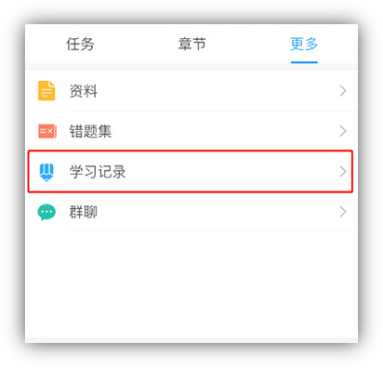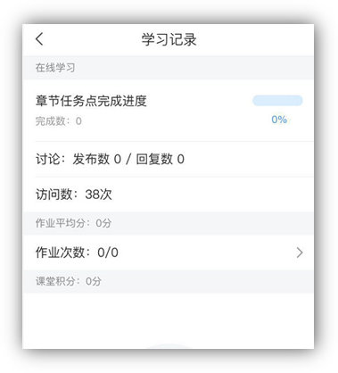
- 电脑端：查询综合成绩路径，电脑端打开教发网址→登陆个人空间→我学的课（/线上培训）→统计→进度统计→我的成绩。等到直播结束后，综合成绩在60分以上，即为合格。
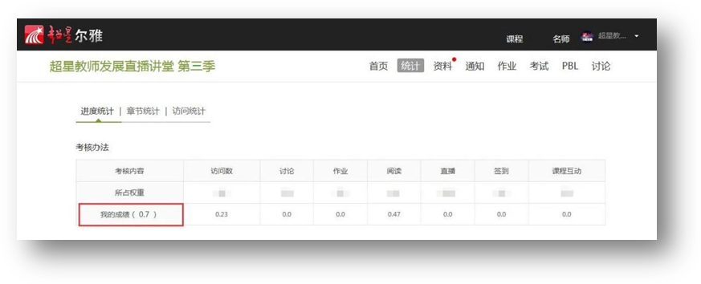

2.学习记录中数据未更新，怎么办？
答：手机端学习记录一般在24小时后更新，有相关数据才会显示相应内容。一般只要您看了，后台就会有记录，后台数据繁多时可能有延迟，如遇长期未更新或数据为零等异常情况，请在学习通或微信私信超星教师发展中心（微信号：cxjsfzzx），我们会及时处理。

3.直播时长数据问题
答：请确保始终用同一个账号，在同一个直播课程学习。另需使用学习通app观看才记录时长（包括回看）。

4.本季直播课程数据何时终止统计？
答：本季直播结束后一周内，结束所有数据统计，形成确定的综合成绩。请老师们及时完成学习。

5.两个账号数据，能否合并？
答：如果两个账号都有数据不可以合并，特殊情况请在学习通或微信私信超星教师发展中心（微信号：cxjsfzzx）。

6.章节栏的黄色待完成任务点是什么？
答：指的是章节栏里每期直播视频任务。这也是我们直播课程重点考核的任务，请及时观看，任务完成后相应任务处的任务点会显示绿色，章节处的任务点数也会减少。
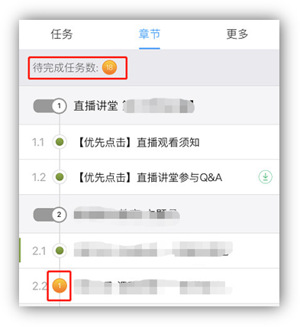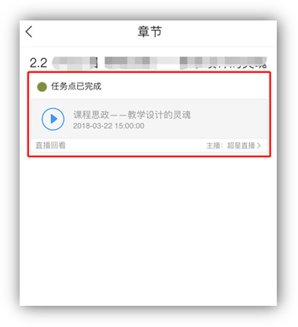

五、直播考核与证书问题
1.如何获得学习成绩？
答：根据下方考核标准参与课堂学习。
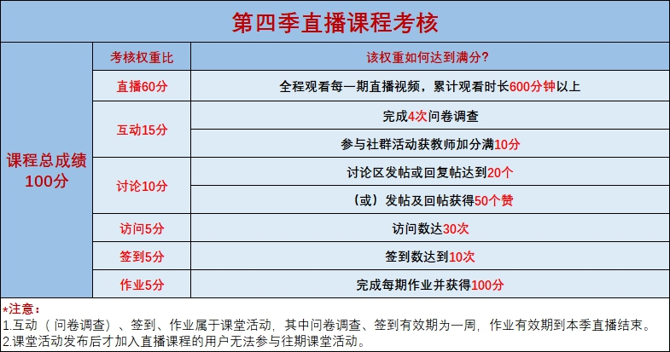

2.关于学校考核问题？
答：每个院校要求不一，按本校要求完成即可，超星教发不作强制学习。

3.直播课程培训证书的要求、发放时间、证书形式？
答：参与直播的老师，按上述考核标准成绩合格者，将会在直播结束后2个月内收到超星直播讲堂的结课证书。证书形式为电子格式，将发送至学习通绑定的邮箱或个人学习空间。

六、其他问题
1.关于第一、二、三季直播问题？
答：请在学习通或微信私信超星教师发展中心（微信号：cxjsfzzx）。

2.在哪里给老师提问？
答：若在直播前与直播后：可在讨论区，在主讲老师本人的“文件夹”跟贴留言，问题留言最好具体明确且表述清楚。直播进行中：可在直播屏幕下方的互动区实时发送弹幕留言。

3.在哪里可提直播问题及建议？
答：可在讨论区—帮助文件夹内留言。直播问题可优先在此处查询，特殊问题可在学习通或微信私信超星教师发展中心（微信号：cxjsfzzx）。

再次感谢各位老师的支持，请随时关注第四季直播课程讨论区置顶帖或通知。
准时观看直播，积极参与社群活动，赢取精美礼品。
预祝老师学习愉快！

